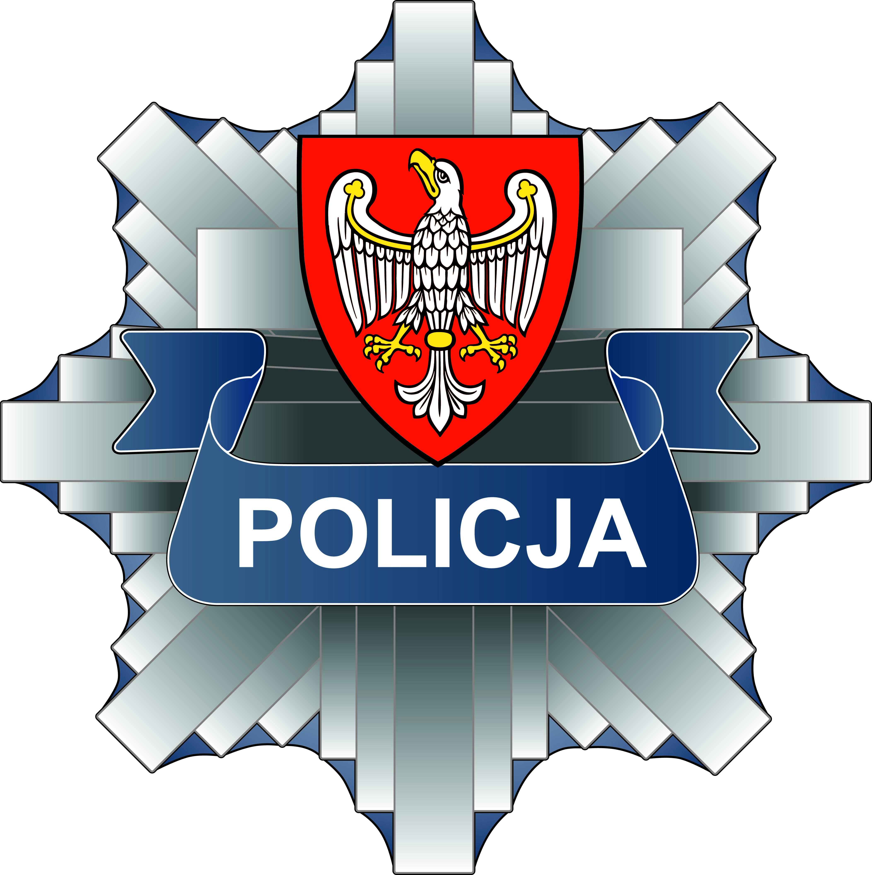
Poznań, listopad 2020 r.

ŚWIĘTO SŁUŻBY CYWILNEJ

Szanowni Państwo, Pracownicy Policji!

Przynależność do służby cywilnej to ogromny prestiż i wyróżnienie,
ale również ciężka i odpowiedzialna praca, za którą wszystkim Pracownikom garnizonu wielkopolskiego serdecznie dziękuję.

Z okazji Święta Służby Cywilnej przekazuję słowa uznania i serdeczne gratulacje. Niech ten dzień przypomina o sukcesach, o wszystkich zrealizowanych projektach, o wykonywanych codziennie zadaniach, wreszcie o wpływie jaki Pracownicy Cywilni mają na pracę całej jednostki.

Życzę aby sukcesy zachęcały do dalszej pracy i wyznaczały kierunki
na przyszłość, życzę również aby codzienna praca przynosiła satysfakcję i powód
do dumy.

W dniu Waszego Święta przekazuję najserdeczniejsze życzenia osobistej
i zawodowej pomyślności. Niech nieustannie towarzyszy Wam wiara w słuszność podejmowanych decyzji oraz pogoda ducha.
Komendant Wojewódzki Policji
w Poznaniu

nadinsp. Piotr Mąka

